**SEXUALIDADE E VIDA PRIVADA NO CINEMA: a polifonia feminina no filme *as horas***

**SEXUALITY AND PRIVATE LIFE IN CINEMA: a feminine polyphony in *the hours***

***Thaïs de Matos Barbosa[1]***

***Glezia Alves de Melo[2]***

***Rita Cristiana Barbosa***[3]

**Grupo de Trabalho (GT): 8: Religião, Educação e Gênero**

**RESUMO**

O presente estudo tem como objetivo apresentar uma discussão sobre o conceito de sexualidade, depressão e morte na obra de Michael Cunningham, *As Horas*, que foi transformada em filme, sob a direção de Stephen Daldry, no ano de 2002. Para tal, foi-se considerado o aspecto da vida privada das três personagens femininas principais da obra, analisando-se a sua sexualidade privada e suas famílias, bem como os impactos de suas escolhas em suas personalidades, sendo realizada uma pesquisa a partir de um levantamento bibliográfico acerca da obra e do filme.

**Palavras-chave**: *As Horas*; Sexualidade; Vida Privada; Cinema.

1. ***AS HORAS*, DE MICHAEL CUNNINGHAM: UM RESUMO**

O livro *As Horas*, de Michael Cunningham, é, em grande parte, adaptado do romance da escritora inglesa Virginia Woolf, *Mrs Dalloway*, de 1925, cuja narrativa conta a história de uma mulher em um único dia, que se inicia com a personagem principal indo ao centro da cidade comprar flores para uma festa e terminando à noite, com a mesma dançando com o seu marido na festa.

Michael Cunningham se encantou com o romance *Mrs Dalloway* muito cedo em sua vida, mais precisamente aos 15 anos, mas foi a partir da temática deste romance que ele desenvolveu a narrativa de: *As Horas*, em que a personagem se questiona a respeito da vida e do seu papel nela (Kokkonen, 2008).

A história narra dois dias na vida de três mulheres que vivem em tempos diferentes, de modo que cada uma das três situações constitui uma trama dentro do romance (com conexões com as outras duas tramas, como se verá). Assim, a primeira personagem é a própria Virginia Woolf (em 1923, quando escrevia *Mrs. Dalloway*); a segunda, Laura Brown, dona de casa e leitora de *Mrs. Dalloway*, em um dia da década de 1950 e; a terceira, Clarissa Vaughan, uma transcrição, nos anos 2000, da personagem principal do romance de Woolf, Clarissa Dalloway.

Assim, a Sra. Dalloway fornece combustível narrativo ao romance de Cunningham a partir de, pelo menos, três perspectivas que se ligam respectivamente aos três enredos narrativos centrais em jogo, em *As Horas:* 1) escrita da *Mrs. Dalloway*, 2) leitura da obra e, 3) recriação do personagem principal (Méndez, 2016).

Com isso, percebe-se que Cunningham parte das temáticas de *Mrs. Dalloway* e as multiplica na descrição de seus próprios personagens em que três personagens – que vivem em épocas diferentes, tempos diferentes e ***famílias diferentes*** (grifo das autoras) (Kokkonen, 2008, p. 2) – contam as suas histórias, cada uma sob sua própria perspectiva.

Apesar do narrador dessa história ser terceira pessoa, *As Horas* apresenta o que se chama em literatura de fluxo de consciência, sendo narrado através dos pensamentos e vozes interiores dos personagens, em que o tempo psicológico é priorizado.

Como a técnica do fluxo de consciência requer que o foco seja transferido para o mundo interior da personagem, a narrativa construída a partir de um único dia permite que outras experiências exteriores permaneçam mundanas e comuns. Enquanto isso, torna-se também suficiente para revelar a essência de toda a vida dos personagens.

1. **GÊNERO E SEXUALIDADE**

As mulheres que são frequentemente consideradas como subordinadas aos homens, são frequentemente negligenciadas pelos outros quanto à sua liberdade (Van Eijck, Michiel; Hsu, Pei-Ling; Roth, 2009).

Schiff (2004) sugere que ambos os textos, tanto de Michael Cunningham como de Virginia Woolf, possuem ambiguidades no gênero e na identidade sexual e salienta que parte dessas questões são ainda mais atuais para um leitor contemporâneo, uma vez que houve uma mudança para atitudes públicas mais tolerantes em relação à aceitação de identidades mais fluidas. Essas ambiguidades na sexualidade e no gênero permitem a pesquisa da construção de gênero como um todo.

Quando se pensa em sexualidade e gênero, faz-se mister observar a sociedade em que se está inserida a história e, considerando as narrativas, dentro de um contexto ocidentalizado e patriarcal, tentou-se manter durante muito tempo as identidades sexuais e de gênero fixas, de modo que a heterossexualidade foi a única possibilidade possível para as pessoas, negando o corpo lésbico.

Outro fator importante é que, nesse contexto heteronormativo, reforça-se o estereótipo romantizado do casamento: o lugar da mulher é a casa, sendo ela esposa e mãe. Neste conceito, reforça-se a visão dominante de família no mundo ocidental, em que o núcleo típico é representado pela família formada por mãe, pai e filhos(as).

* 1. **A ESFERA PRIVADA E A SEXUALIDADE**

A esfera privada é completamente oposta à pública, sendo esta mais estreita, visto que lida, principalmente, com o indivíduo como uma parte social na sociedade. Nesse ponto, a esfera privada compreende a sociedade civil no sentido mais restrito, ou seja, a família e o lar.

As famílias no filme *As Horas*, diferentemente do que ocorre no livro *Mrs Dalloway,* são mais fluidas. No livro, o núcleo familiar tradicional – pai, mãe e filha – seguem preparando uma festa, mesmo que, no fluxo de consciência da personagem principal, Clarissa Dalloway, o passado permaneça presente e vívido, representando inconscientemente o lugar de liberdade e escolha feminina. Michael Cunningham, autor do livro: *As Horas*, amplia essa discussão sobre famílias e gênero, trazendo diferentes versões familiares, diluindo a ideologia patriarcal de família.

* 1. **AS TRÊS MULHERES, SEXUALIDADE E VIDA PRIVADA**
     1. Virginia Woolf: a busca pela disciplina

Virginia Woolf é uma representante da conscientização feminina no início do século XX. A escritora acreditava que a mulher precisava ter um espaço para ela, em que pudesse escrever e alcançar sua independência espiritual e financeira.

Em *As Horas*, Virginia Woolf é a primeira personagem feminina. Segundo Fu *et al*. (2023), ela representa a mulher disciplinada pela ideologia patriarcal, em que são consideradas como um “segundo sexo”, não podendo possuir uma autoconsciência. Dentro do processo de produção literária, as mulheres eram forçadas a assumir uma posição passiva.

Dentro de *As Horas*, a personagem de Virginia Woolf não se encaixa no padrão familiar nuclear heteronormativo que se espera: o papel feminino da mãe e esposa acolhedora. Em diversos momentos, na obra literária e no filme, a personagem acorda pela manhã e passa o dia escrevendo, visivelmente negligenciando o papel social de dona de casa compromissada com os afazeres domésticos.

**Figura 01**: Virginia Woolf (Nicole Kidman) escrevendo em seu escritório

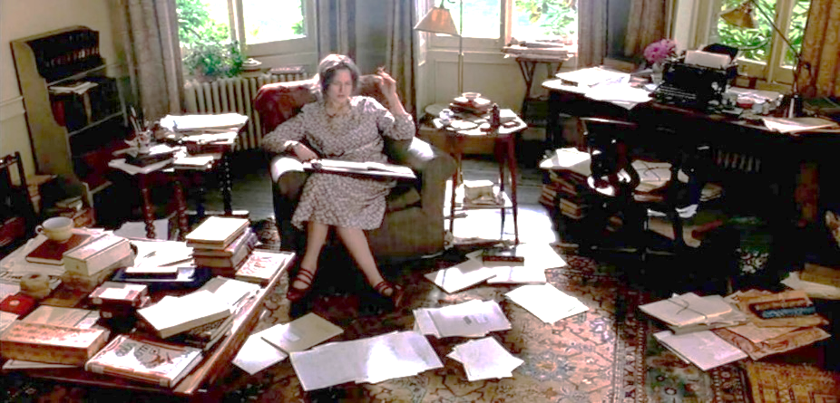

**Fonte**:https://bibliotecasparaarmar.blogspot.com/2021/03/el-precio-de-ser-libre-sobre-virginia.html Domínio público.

Dois contrapontos podem ser traçados quanto à personagem de Virginia Woolf em *As Horas*: a sua empregada, Nelly, e a sua irmã, Vanessa.

Nelly, a empregada, seria como o epítome da força de trabalho e do que se espera dela, representando o entendimento de como a casa deveria funcionar diariamente. Ao contrário de sua patroa, Nelly se força todos os dias a ser uma dona de casa perfeita, dando ordens aos demais empregados sobre como proceder com a manutenção da ordem da casa e dos demais afazeres domésticos. Com isso, a relação entre as duas personagens é, de certo modo, relutante e de desprezo.

Enquanto a personagem de Virginia Woolf não consegue de forma alguma seguir nesse papel feminino de dona de casa, a sua irmã, Vanessa, que vem visitá-la, consegue realizar brilhantemente esse papel, tanto no seu papel de esposa e mãe, como nos afazeres domésticos, dando ordens aos empregados. Segundo Kokkonen (2008), Vanessa é uma figura pródiga e abundante, quase transbordando em sua perfeição cruel, mas também poderosa, com palavras cuidadosamente escolhidas, sendo capaz de criar e restaurar o seu mundo e o seu espaço.

**Figura 02**: Virginia Woolf (Nicole Kidman) e sua irmã, Vanessa (Miranda Richardson)

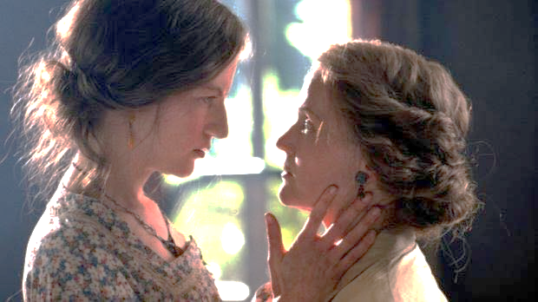

**Fonte**: https://slp.gob.mx/secult/Paginas/Llega-Virginia-Woolf-al-Ciclo-de-Cine-del-Museo-Francisco-Coss%C3%ADo.aspx Domínio público.

* + 1. Laura Brown: a família e as escolhas

A personagem de Laura Brown em *As Horas,* tem contato com Virginia Woolf através da leitura de sua obra, *Mrs Dalloway*, em 1950. Por causa da ressonância com os personagens do livro, ela percebeu sua própria situação de sobrevivência no cenário pós-Segunda Guerra Mundial e fez sua própria escolha considerando o contexto da época (Fu *et al*., 2023).

A segunda personagem dessa obra literária/filme é uma dona de casa que vive nos Estados Unidos na década de 1950, logo após o final da Segunda Guerra Mundial, em que o país sai vitorioso. Seu marido, Dan Brown, retornou são e salvo da guerra como herói e, aos olhos da sociedade, a vida do casal e seu filho era algo que causaria inveja a qualquer um: uma casa bonita, uma vida estável, filhos saudáveis (ela estava grávida do segundo filho), uma vida profícua e livre de preocupações.

E essa era a visão culturalmente normatizada nos Estados Unidos pós-segunda Guerra. Laura Brown cresce dentro dessa cultura em que a mulher deve cuidar da casa, dos filhos e da família, representando a beleza e a organização, após os horrores e o caos vividos na guerra.

Um dos motivos pelos quais o mito do núcleo familiar seja, indubitavelmente, um dos mais difíceis de se desconstruir, pelo fato de que ele está fortemente baseado em uma teorização biológica, associada à reprodução e ao cuidado materno – a mulher representa o seio da família.

**Figura 03:** Laura Brown (Julianne Moore) celebrando o aniversário do seu marido, Dan (John C. Reilley)

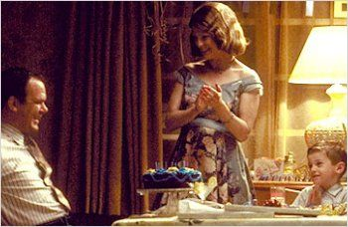

**Fonte:** cinema10.com.br Domínio público.

A personagem de Laura Brown vive a angústia diária de ter que lidar com a responsabilidade da maternidade solitária e os cuidados com a sua função de mulher e esposa, enquanto o seu marido sai para o trabalho – e para as suas funções patriarcais de provedor – todas as manhãs. Ela e seu filho Richie ficam em casa.

Nesse contexto privado, pode-se considerar o aspecto da solidão e isolamento materno. Para Chodorow e Contratto (1982), a mãe e o filho estão sozinhos, e é a mãe que é deixada isolada para realizar os cuidados com a família, sob todo o peso da responsabilidade que lhe é imposta, não apenas a doméstica, mas também a psicológica, cuja pressão da falha recai exatamente sobre a mãe.

**Figura 04:** Laura Brown (Julianne Moore) preparando o bolo de aniversário do marido com seu filho Richie (Jack Rovello)

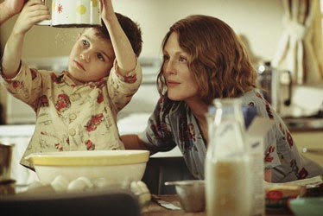

**Fonte:** cinema10.com.br Domínio público.

Ao decidir ir ao hotel, na tentativa de tirar a sua vida, a cena clássica da água invadindo o quarto e a afogando, em uma representação clara desse sufocamento e opressão diante de uma vida que ela não quer viver, simboliza um processo de autoconhecimento e purificação: a personagem abandona a ideia de cometer suicídio, mas toma uma decisão, que é a de buscar “arrebentar a sua gaiola” e fugir, assim que a sua filha nascesse, no mês de outubro.

Ao fugir para o Canadá, ela abandona o nome de casada e volta a ser apenas Laura Silsky: uma representação de uma vida não tão feliz, mas independente e livre das amarras da família e do casamento. Ela, em momento algum, arrepende-se da decisão que tomou: Laura decidiu focar em si, em uma era tão patriarcal que essa personagem mostra a importância de redefinir a individualidade mediante o cotidiano comum.

* + 1. Clarissa Vaughan e a liberdade da escolha

Sasmita e Paraswati (2021) dizem que a ideia básica acerca da esfera privada circula ao redor da ideia de liberdade, podendo ser divididas em vida privada, vida familiar, correspondência e lar. O direito a ter uma vida privada significa que a pessoa tem o direito de viver a sua vida de maneira privativa, sem interferências estatais, contanto que as leis e o direito das pessoas. Parece uma frase inconclusa.

Clarissa Vaughan em *As Horas* é a representação da ruptura com o não-tradicional: ela vive abertamente um relacionamento homoafetivo com sua companheira Sally, e tem uma filha, Júlia, concebida através de inseminação artificial, e se dedica com muito carinho e afeição ao seu antigo relacionamento, Richard, que está morrendo de AIDS.

**Figura 05:** Clarissa Vaughan (Meryl Streep) e sua companheira, Sally (Allison Janney).

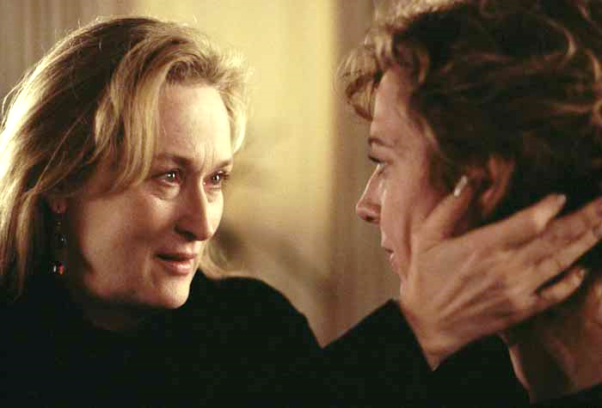

**Fonte:** www.derekwinnert.com Domínio público.

Sob um olhar mais cuidadoso e atento, as escolhas de Clarissa, a princípio, não parecem se distanciar do que se entende por núcleo familiar. De acordo com Kokkonen (2008), Clarissa parece lutar, mas, ainda assim, ela sucumbe aos padrões e pressões impostas pela sociedade heteronormativa. O relacionamento de Clarissa Vaughan pode se dizer que oscila à beira da conformidade das pressões heterossexuais, ao invés de representar uma ameaça ou uma promessa de mudança. Em contrapartida, essa “normalidade” pode ser vista como subversiva aos olhos do ideal de família heterossexual naturalizado.

Embora, aparentemente, não-problemática em sua vida, Clarissa enfrenta os mesmos demônios interiores que Laura Brown e Virginia Woolf. O discurso polifônico da obra *As Horas*, em diversos momentos, recai na mesma melodia: a demanda persistente da vida da dona de casa e sua feminilidade domesticada.

Carrington (1999) debate as questões acerca dos casais homoafetivos e afirma que, em famílias homossexuais, os padrões de heteronormatividade se apresentam dentro do conceito de “masculino” e “feminino”, normalmente representados pela desigualdade salarial: aquele que ganha menos é quem, geralmente, assume a parte “feminina” do relacionamento, ficando responsável pela limpeza, cuidado e manutenção da casa.

Clarissa não é apenas aquela responsável pelo cuidado da família, mas também mãe biológica de Júlia, cuja relação é pautada por afeto, carinho, respeito e admiração, representando a normalidade desse núcleo familiar. Entretanto, a ausência do lado paterno – o masculino – enche a personagem de vergonha e culpa, embora a personagem mantenha suas próprias ansiedades para si, em seu monólogo interior.

Dentro dessa ruptura, ainda existe a figura masculina que, mesmo não sendo parte da família, será parte desse aspecto maternal feminino da personagem: Richard. Diferentemente do que ocorre com Laura Brown, cujo marido é o provedor, Richard é movido para a periferia dessa relação: uma relação mãe-filho/filho-mãe, cujo foco principal será o contraponto com a própria mãe, Laura Brown.

Richard, enquanto poeta, dedicou a sua vida para escrever para duas mulheres: Clarissa Vaughan e Laura Brown, com uma diferença: Clarissa termina ocupando esse lugar deixado pela mãe que abandona – a mãe má em oposição à mãe boa, que, mesmo fora dos padrões sociais de núcleo familiar, acolhe e cuida dele.

**Figura 06:** Clarissa Vaughan (Meryl Streep) e Richard (Ed Harris)

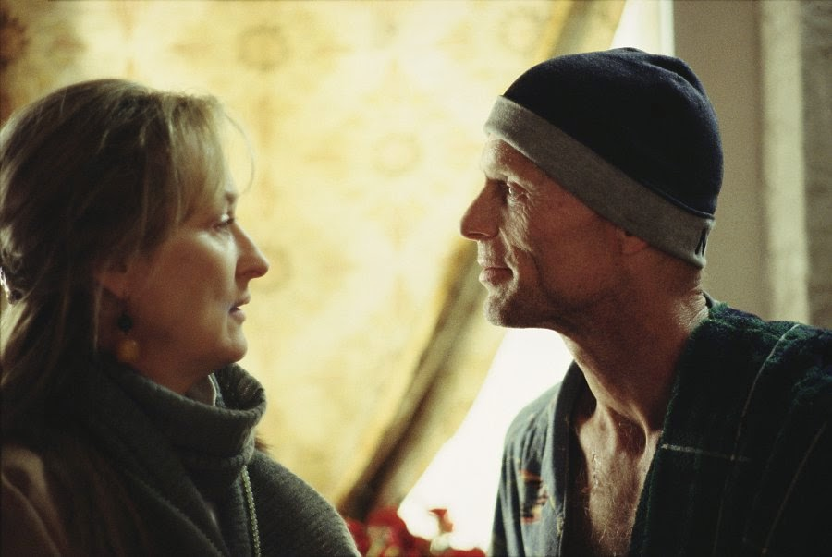

**Fonte:** www.dicasdefilmespelascheila.blogspot.com Domínio público.

Apesar do lugar parental, Richard também desempenhará esse papel masculino de despertar. Percebe-se que ambos os personagens – Clarissa e Richard – vivem para agradarem um ao outro, e esquecem de viver suas próprias vidas. Richard, no entanto, será a representação dessa voz masculina que desperta Clarissa para a sua consciência – como um marido é para a sua esposa, mesmo aqui não sendo o caso –, dentro de uma sociedade patriarcal.

No final, Clarissa enfrentou bravamente sua própria escolha de gênero e o id ideal da vida cotidiana do papel. Nesse processo de mudança, podemos ver que as mulheres estão finalmente livres, saindo das algemas e gaiolas originais, enfrentando sua própria vida diretamente e não vivem mais para os outros.

**CONCLUSÃO**

A obra *As Horas*, através da técnica cinematográfica, possibilita uma visão acerca do universo feminino em seu mundo privado, em que as dores e o papel esperado da mulher, em um discurso polifônico, entrelaçado pela mesma temática: a dor de ser mulher e não se encaixar em um contexto patriarcal, heteronormativo, que coloca essas mulheres em um lugar de ocupar papéis socialmente esperados para elas.

Nesse contexto, a sexualidade das personagens – mesmo em períodos distintos – leva-as a perpetuar, mesmo que inconscientemente, um papel social patriarcal, pautado na ideia de manter, cuidar e ser responsável pelo cuidado com o outro, mesmo que a sua orientação sexual seja disruptiva quanto a isso.

Pode-se dizer que todos os personagens do filme/livro *As Horas* atingem o princípio do prazer com o que sonharam, mesmo que de modos distintos.

**REFERÊNCIAS**

CARD, Claudia (Ed.). *The Cambridge Companion to Simone de Beauvoir*. Cambridge University Press, 2003.

CHORODOW, Nancy; CONTRATTO, Susan. The Fantasy of the Perfect Mother. In *Rethinking the Family*. ed. Barrie Thorne and Marilyn Yalom. New York: Longman Inc., 1982, p. 54-75

FU, Yu et al. The Influence of the Development of Feminism on Women's Self awakening in the 20th Century: A brief analysis of the characters in The Hours. *Journal of Education, Humanities and Social Sciences*, v. 8, p. 2485-2491, 2023.

KOKKONEN, Eerika. *Queering the Familiar-Family, Gender and Sexuality in Michael Cunningham's The Hours*. 2008. Dissertação de Mestrado.

MÉNDEZ, Marcos Cánovas. "The hours", de Stephen Daldry: Tramas y tiempo narrativo. *Signa: Revista de la Asociación Española de Semiótica*, n. 25, p. 455-470, 2016.

SASMITA, Esi Dwi. *Women private spheres as described in daldry's the hours movie*. 2021.

SCHIFF, James. Rewriting Woolf’s Mrs. Dalloway: Homage, Sexual Identity, and the Single-Day Novel by Cunningham, Lippincott, and Lanchester. *Critique: Studies in Contemporary Fiction*, v. 45, n. 4, p. 363-382, 2004.

TAVARES, Ana Adelaide Peixoto. *Que mergulho! O espaço vertiginoso da subjetividade feminina do livro/filme As Horas*. 2008.

THORNE, Barrie. Feminist Rethinking of the Family: An Overview. In *Rethinking the Family*. ed. Barrie Thorne and Marilyn Yalom. New York: Longman Inc., 1982, p. 1-24

TINCKNELL, Estella. *Mediating the Family: Gender, Culture and Representation*. London: Hodder Arnold, 2005

Van Eijck, Michiel; Hsu, Pei-Ling; Roth, W.-M. Citations @ Scholar.Google.Com. *Science Education*. v. 93, n. 4, 2009. pp. 611–634. Disponível em: https://scholar.google.com/citations?user=_XdRuc4AAAAJ&hl=en Acesso em: 13 ago. 2024.

WOOLF, Virginia. Professions for Women. In *Women and Writing*. Ed. Michèle Barrett, New York: A Harvest Book, 1931/1979, p. 57-63

WOOLF, Virginia. A Room of One’s Own. In *The Norton Anthology of English Literature*. Ed. M. H. Abrams and Stephen Greenblatt, New York: W. W. Norton, 1929/2001, p. 2414-2475

1. Doutoranda do Programa de Pós-graduação em Ciências das Religiões da Universidade Federal da Paraíba, professora substituta da Universidade Estadual da Paraíba e pesquisadora do grupo TECLA (Grupo de Pesquisas sobre Educação, Mulheres, Religiões e Tecnologias Digitais). E-mail: thais.m.barbosa@gmail.com
2. Mestre pelo Programa de Pós-graduação em Ciências das Religiões da UFPB. Membra do Grupo TECLA. E-mail: gleziaalvespsi@gmail.com
3. Professora Doutora do Departamento de Ciências das Religiões e do Programa de Pós-graduação em Ciências das Religiões da UFPB e líder do TECLA. E-mail: rcrisbarbosa@yahoo.com.br